姓名：黄李燕 | 专业：信息管理与信息系统 | 班级：20181171 | 学号：2018117111
科目：Android应用开发 |  | 实验日期：2021.06
实验题目：课本第六章实操
【实验目的】掌握课本第六章上机操作内容。
【实验内容】
广播机制 BroadcastReceiver
- 组件间的信息传递机制——一对多的传播机制
- 信息以URI方式编写——在Intent中发送
- 接收方式以及处理机制
BroadcastReceiver是一个类
能接收的类：①静态广播②动态广播
- 广播类型
Android的广播类型分为：标准广播、有序广播。
广播的最佳实践：实现强制下线功能
强制下线功能需要先关闭所有的Activity，然后回到登录界面。
①创建一个ActivityCollector类用于管理所有的Activity，如下所示：
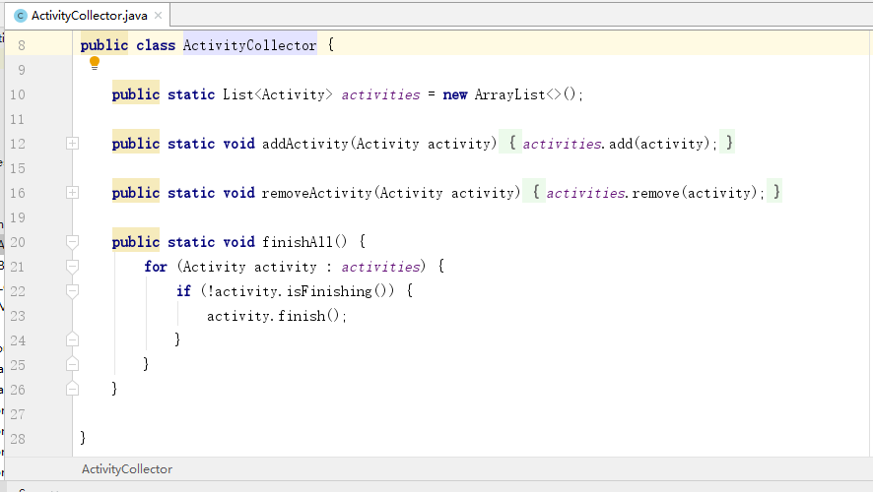
②创建BaseActivity类作为所有Activity的父类：
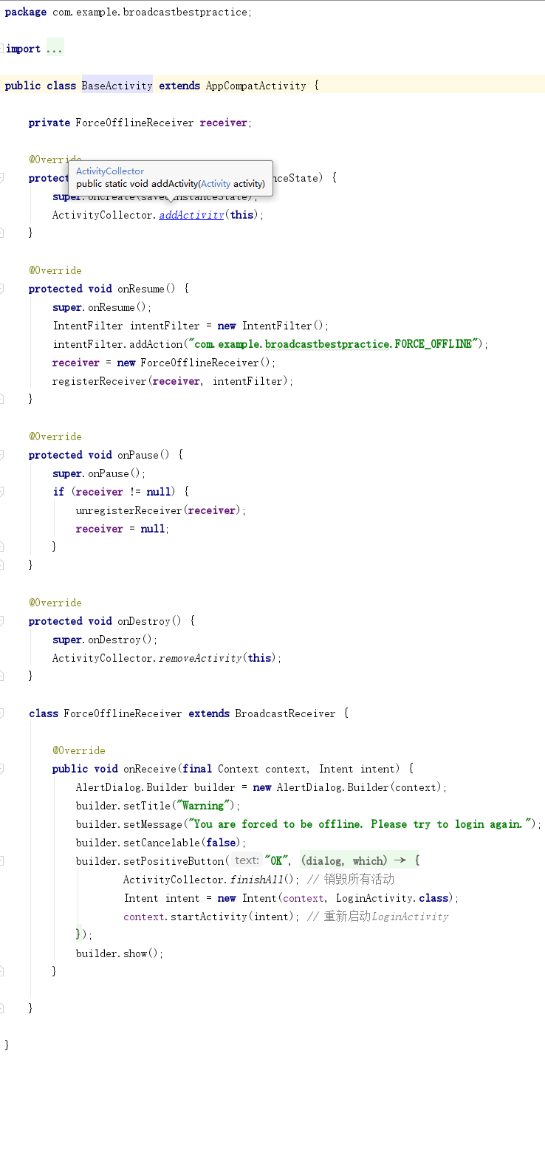
③创建一个LoginActivity来作为登录界面，并让Android Studio帮我们自动生成相应的布局文件，然后编辑布局文件activity_login.xml，具体如下：
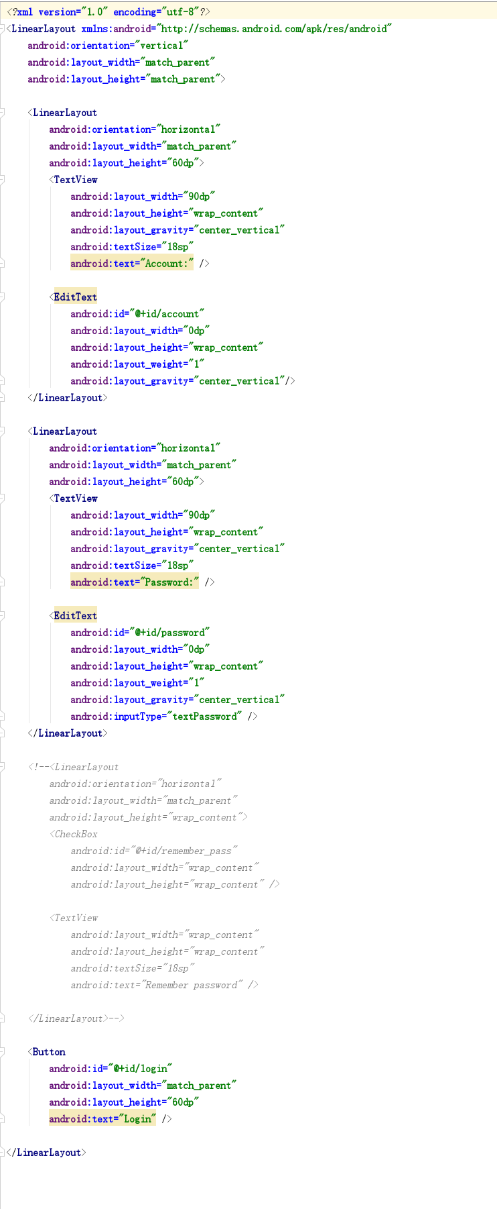
这里我们使用LinearLayout编写了一个登录布局，最外层是一个纵向的LinearLayout，里面包含了3行直接子元素。第一行用于输入账号信息；第二行用于输入密码；第三行是登录按钮。
④修改LoginActivity中的代码，如下所示：
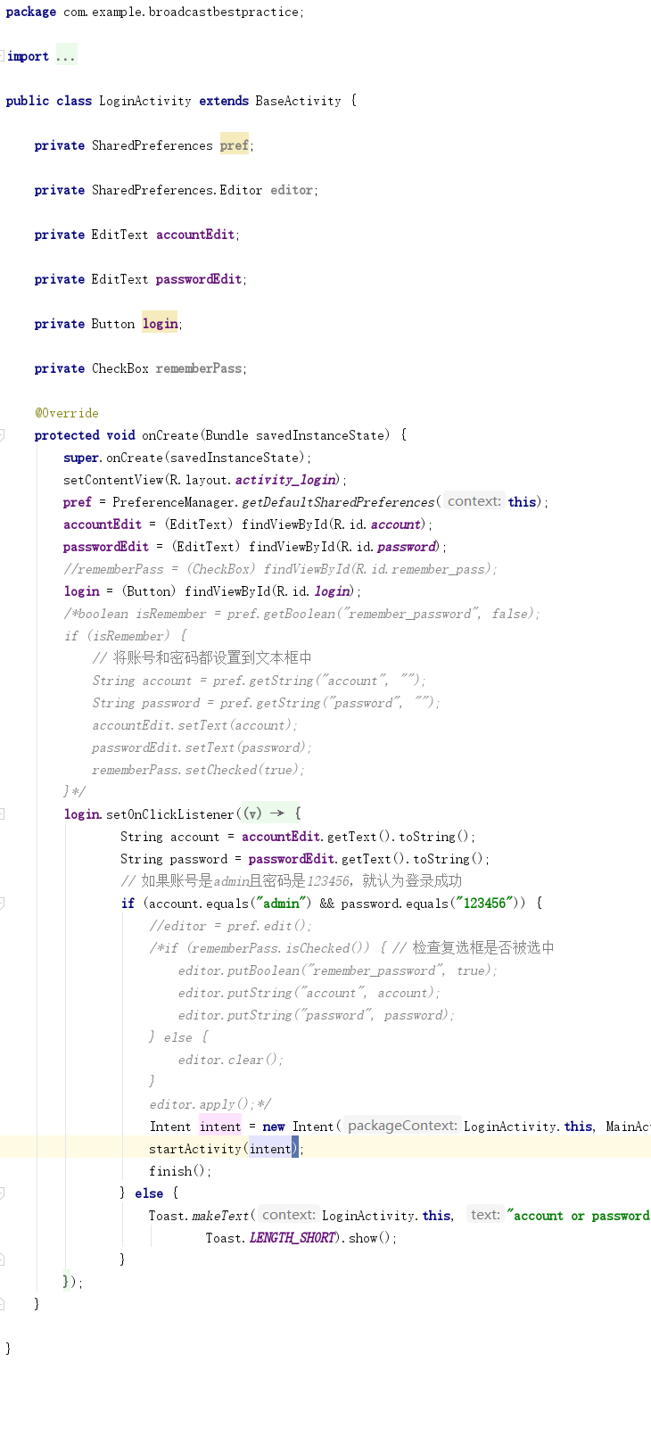
这里重写了onResume（）和onPause（）这两个生命周期方法，然后分别在这两个方法里注册和取消注册了ForeOfflineReceiver。这跟之前都是在onCreate（）方法里注册和取消注册BroadcastReceiver不一样，原因是我们始终需要保证只有处于栈顶的Activity才能接收到这条强制下线广播，非栈顶的Activity不应该也没必要接收这条广播，当一个Activity失去栈顶位置时就会自动取消BroadcastReceiver的注册。
⑤修改AndroidManifest.xml文件（只需将主Activity设置为LoginActivity，而不再是MainActivity）：
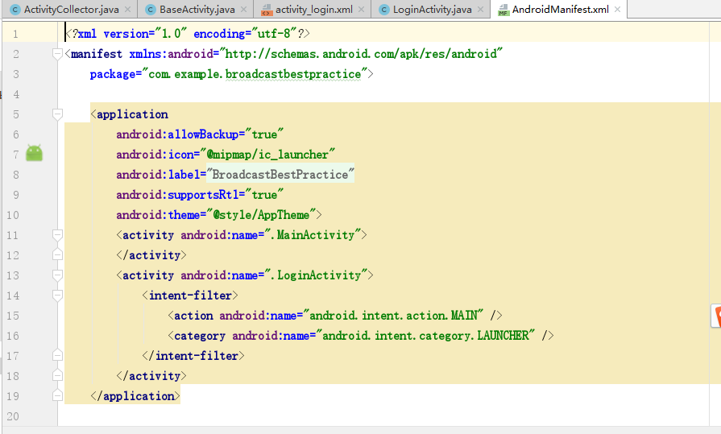
运行结果：
登录界面:
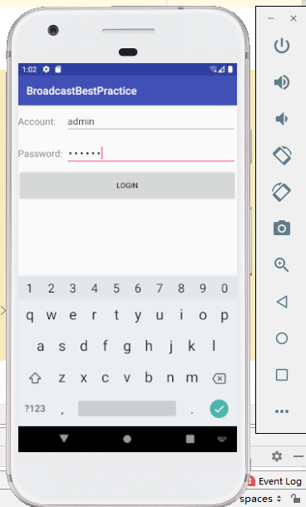
主界面：
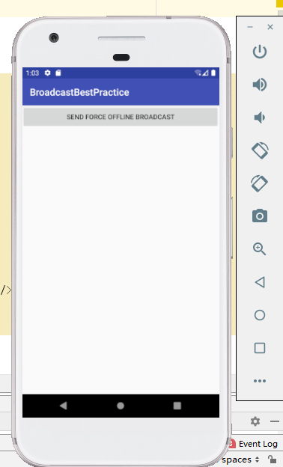
强制下线提醒：
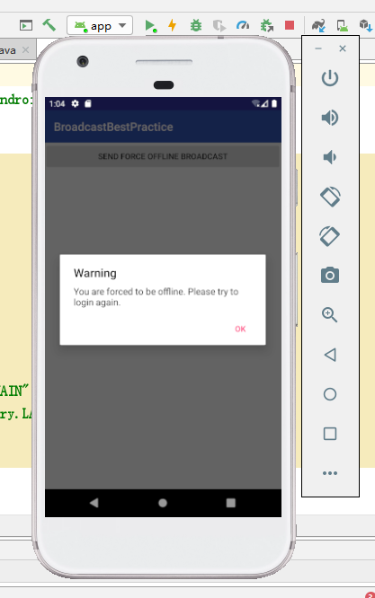
【实验心得与体会】
BroadcastReceiver属于Android四大组件之一。通过学习，更能运用Android语言实现移动端的需求。

【教师评语和成绩】

成绩： 指导教师： 日期：

